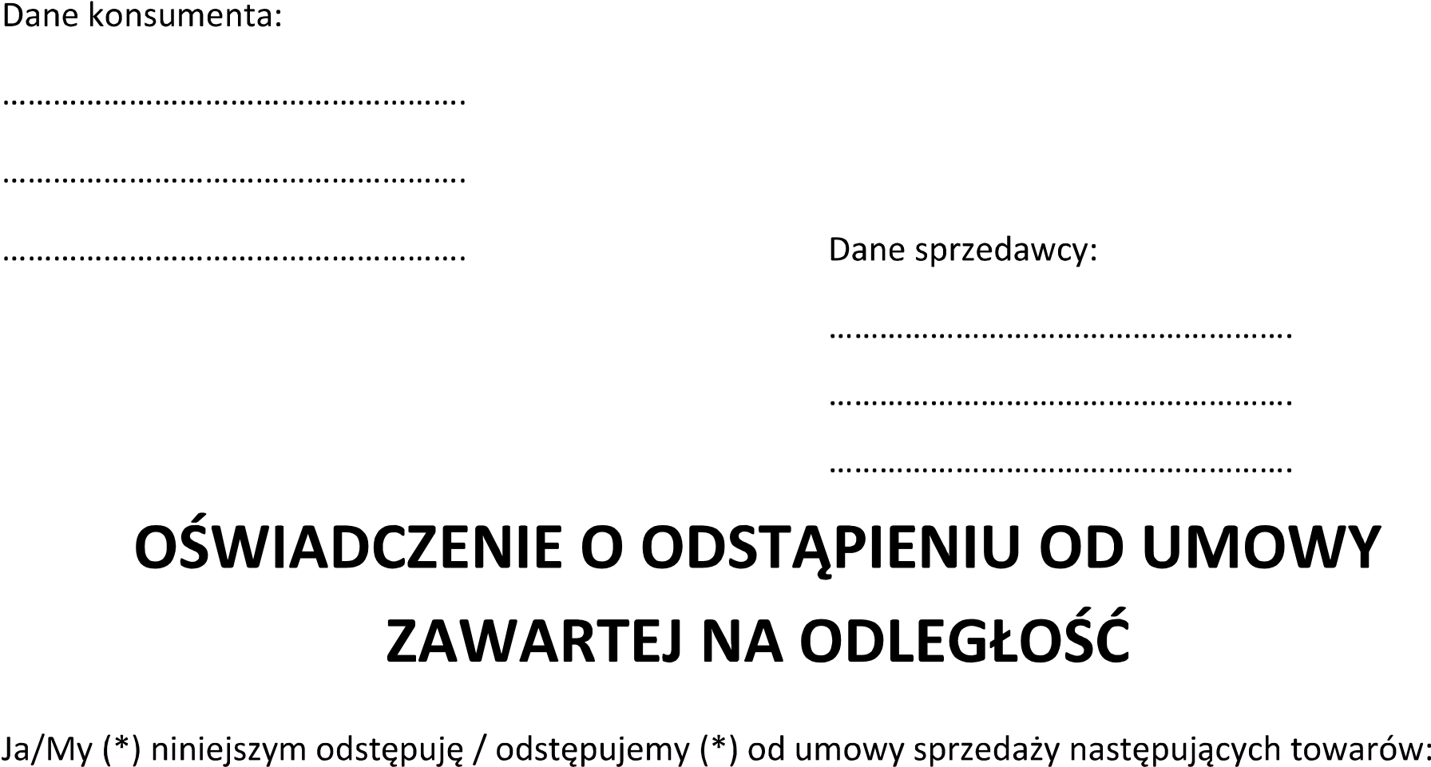
Proszę dokonać zwrotu zapłaconej ceny za towar na niniejszy numer rachunku bankowego.
Zwracany towar należy odesłać na swój koszt do magazynu sprzedawcy:
YOUR SOFA adres magazynu: SWARZĘDZ 62-020 Łowęcin ul. Łowiecka 16
Godz. 10-14
Prosimy o awizację z 24 godzinnym wyprzedzeniem na nr tel 728-418-432
TOWAR musi być oryginalnie zapakowany pod rygorem odmowy odbioru towaru na magazynie sprzedawcy.

